Procentregning

Decimaltal og procenter - omregning
En procent skrives 1%. En procent betyder en hundrededel. Derfor kan vi skrive
$$1\%=\frac{1}{100}$$
Regnes brøken $\frac{1}{100}$ om til et decimaltal giver det
$$1\%=\frac{1}{100}=0,01$$
Vi kan jo godt sætte et komma og et nul efter ét-tallet i den 1%:
$$1,0\%=0,01$$
Så kan vi se at man når man regner om fra procent til decimaltal skal flytte kommaet to gange til venstre, og omvendt:
$$0,01=1,0\%$$
Når man skal regne decimaltal om til procent, skal man flytte kommaet to gange til højre.
Hvordan skal man nu huske det? Jo, en procent er en hundrededel. Når man deler med hundrede, så rykker kommaet til venstre.
I formelsamlingen formuleres det sådan her: Decimaltallet kaldes $r$ og den tilsvarende procent er $p$. Så regnes procenten $p$ ud som decimalen $r$ ganget 100:
$$p\%=r·100\%$$
Decimalen $r$ som også kaldes vækstraten udregnes fra procenten ved at dividere med 100:
$$r=\frac{p}{100}$$

Eksempel ved lærer - tag selv noter

Decimal $r=p/100$ | 0,02 | 0,121 | 0,0045 | 3,074 |  | 0,55 |  | 0,0098 |  | 1,235
Procent $p\%=r·100\%$ | 2% | 12,1% | 0,45% | 307,4% | 512,3% |  | 8,79% |  | 0,03%

Udfyld resten af tabellen.
- Hvad er en promille?
- Forklar hvordan man omregner fra decimal til promille og omvendt.
- Forklar hvordan man omregner fra procent til promille og omvendt.

Procent af et tal.
Når vi skal udregne hvor stor en del $y$, som $p\%$af et tal $x$ er, gøres dette ved gange med vækstraten $r$.
$$y=p\%\text{ af }x=\frac{p}{100}·x=r·x$$
En anden måde at tænke på det er: Regn først ud
- hvor meget en procent er ved at dividere $x$ med $100$
- og gang så resultatet med $p$.
Formlen $r·x$ er en lidt hurtigere måde at regne procent af et tal ud.

Eksempel ved lærer. Tag selv noter

Opgave 340-346 nedenfor kan laves nu.

Udregning af procentdel.
Hvis du skal regne ud hvor mange procent $y$ udgør af helheden $x$, så
- regnes brøken $y/x$ ud som decimaltal
- og ganges med 100% så vi får
$$p\%=\frac{y}{x}·100\%$$

Eksempel ved lærer. Tag selv noter

Opgave 347-357 nedenfor kan laves nu.

Udregning af det oprindelige tal.
Hvis du får oplyst at $p\%$ af et tal $x$ er $y$, så kan $x$ udregnes med formlen
$$x=\frac{y}{p}·100$$
Dvs. hvis $y$ er $p\%$, så er 1% det samme som $y/p$ og 100% er $\frac{y}{p}·100$
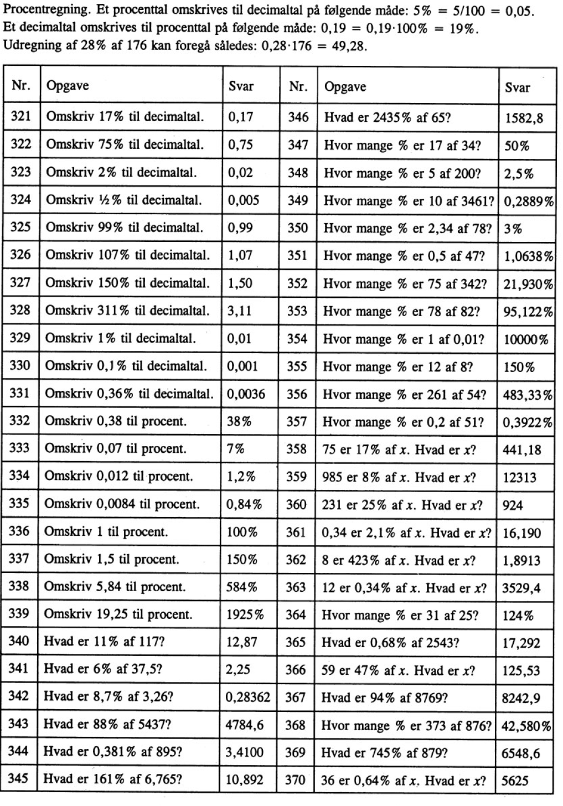

Lidt sværere øvelse
Se på formlen
$$p=r·100$$
- Isolér $r$ i formlen (1)
Vi ser nu i stedet på formlen
$$p=\frac{x}{y}·100$$
- Isolér $y$ i formlen (2)
- Isolér $x$ i formlen (2)
- Sammenlign de formler du nåede frem til i del a), b) og c) med formlerne på de to foregående sider.

Procentvis ændring.

Absolut ændring, vækst.
Når et tal som fx din hunds vægt ændrer sig over tid, så taler vi om vækst. Den absolutte ændring eller absolutte vækst er slutværdien $S$ minus begyndelsesværdien $B$:
$$S-B$$
Hvis slutværdien er større end begyndelsesværdien er der tale om en stigning og væksten er positiv. Hvis slutværdien er mindre end startværdien er der tale om et fald og væksten er negativ.

Eksempel ved lærer - tag selv noter

Vækstrate, relativ ændring eller procentvis ændring.
For en elefant betyder det næsten ingenting at tage 1kg på eller tabe sig 1kg, men det kan betyde meget for et barn, eller måske også for dig. Derfor skal vi oftest se på ændringen i forhold til det vi begyndte med.
Det regner vi ud som den relative vækst eller relative ændring $r$. Dette kaldes også vækstraten $r$. Den kan udregnes som forholdet mellem den absolutte ændring og begyndelsesværdien:
$$r=\frac{S-B}{B}$$
Skal den procentvise ændring udregnes, så ganger vi med 100% (eller flytter kommaet to gange til højre).
$$p\%=r·100\%$$

decimal kommer før procent i alfabetet så for at flytte fra decimal til procent skal vi til højre og omvendt fra procent til decimal til venstre:

